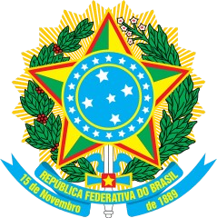
MINISTÉRIO DA EDUCAÇÃO
UNIVERSIDADE FEDERAL DA INTEGRAÇÃO LATINO-AMERICANA – UNILA INSTITUTO MERCOSUL DE ESTUDOS AVANÇADOS

ANEXO V - RELATÓRIO DE CONCLUSÃO E AVALIAÇÃO DAS ATIVIDADES DA CÁTEDRA

Cátedra:
Catedrático:
Proponente:
Coordenador (se for o caso):

Programação detalhada do evento:

Resultados alcançados:

Observações, sugestões de melhoria para os futuros editais:

Fotos e/ou outros registros das atividades

Outras informações (se for o caso)

